Communication par socket avec QT5

L'ensemble des classes relatives à la communication sur le réseau est présenté ici:
http://doc.qt.io/qt-5/qtnetwork-module.html
Nous ne nous intéresserons qu'à trois de ses classes:
- QTcpSocket
- QUdpSocket
- QTcpServer

- Quelle modification devez vous faire au niveau du fichier .pro d'un projet QT pour pouvoir utiliser ses classes ? QT += network

- Donnez l'arbre d'héritage de la classe QtcpSocket

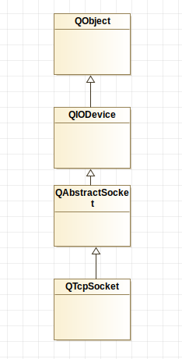

En vous basant sur la documentation de QTcpSocket et QAbstractSocket donnez une description détaillée du fonctionnement des classes QTcpSocket et QUdpSocket.

QUdpSocket :

User Datagram Protocol, est un protocol sans garantie de connexion, il est utilisé quand la fiabilité n’est pas importante. La classe QUdpSocket permet d’envoyer et de recevoir des datagrammes UDP.

Pour utiliser cette classe, il faut lier une adresse et un port en utilisant bind(), puis appeler les fonctions writeDatagram() et readDatagram() ou receiveDatagram() pour transférer des données. Si on veut juste faire de l’envoi, le bind n’est pas nécessaire.

La multidiffusion est également possible avec cette classe, avec les fonctions joinMulticastGroup() et leaveMulticastGroup() pour gérer le fait d’être dans un groupe ou non. Ensuite, il faut configurer les options TTL et les « options de bouclage des sockets » (loopback socket options) avec les fonctions QAbstractSocket::MulticastTtlOption and QabstractSocket::MulticastLoopbackOption. La fonction setMulticasInterface() permet de contrôler l'interface de sortie pour les datagrammes en multidiffusion et multicastInterface() pour les récupérer.

QTcpSocket:

Transmission Control Protocol, est un protocol fiable, avec une connexion garantie, il est utilisé dans les cas d'une transmission continue de données

La classe QTcpSocket etablie une connexion TCP

- Vous ferez un diagramme état-transition des différents états qu'un objet de type QTcpSocket peut prendre, ainsi que les signaux générés.

- Listez les événements (« signals ») liés à la classe "QTcpSocket", en indiquant quand ces derniers sont déclenchés.
Nom du signal | Condition de déclenchement

- Complétez le tableau suivant:
Nom de la méthode | Prototype(s) de la(es) méthode(s) | Valeur retournée en cas d'échec | Description
read
read
readAll
readLine
readLine
canReadLine
write
write
write
bytesAvailable
connectToHost
connectToHost
disconnectFromHost
peerPort
peerAddress
peerName
localPort
localAddress
errorString

